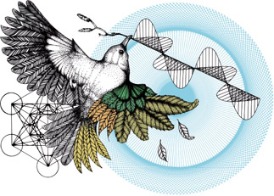
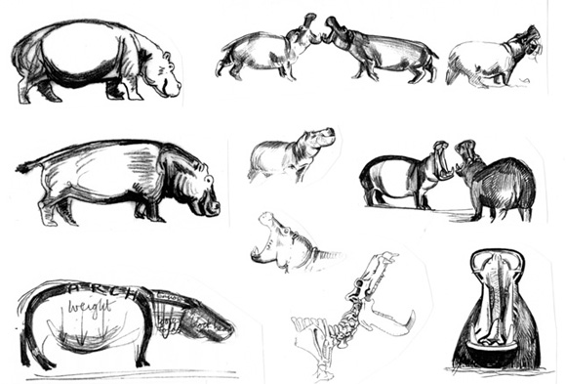
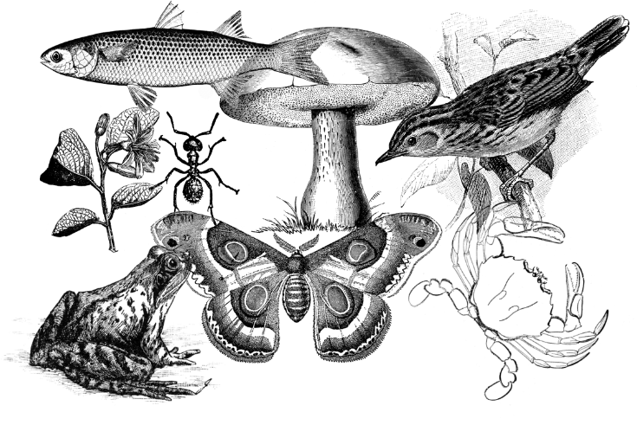

Nombre: Humberto Alexis Del Toro González
Grado. Grupo: 4-a
Institución: universidad Lamar
Plantel: hidalgo 1
Maestro: Daniel Salvador Rojas
Tapia.
Materia: Biología
Actividad: 3 p-3
Fecha: 09 de mayo del 2017

- Citrato sintasa: el acetil (grupo de 2 carbonos), procedente de la degradación de moléculas complejas se une a la Coenzima A para entrar al ciclo. El acetil-CoA transfiere el acetil al oxalacetato (molécula de 4 carbonos) para formar una molécula de ácido cítrico (6 carbonos, 6C). Este paso está catalizado por el citrato sintasa y se consume una molécula de agua en el proceso. El citrato que se forma es capaz de impedir la actividad del citrato sintasa, por lo que hasta que no se acaba el citrato no continúa generándose.

- A continuación el citrato se convierte en cis-Aconitato (que el mismo enzima catalizara el cambio a isocitrato) mediante la aconitasa. El isocitrato (6 carbonos) es una forma isomérica del citrato, pero sirve como sustrato para el siguiente enzima.

- La isocitrato deshidrogenasa oxidará el isocitrato a oxoglutarato (6C). En este proceso se genera poder reductor, que será almacenado en un NAD⁺ que se reducirá a NADH. Esta enzima transforma el isocitrato en oxalsuccinato este cambio modifica la electronegatividad de la molécula, produciéndose una descarboxilación, la rotura de un grupo carboxilo (se elimina en forma de CO₂) al perder este carbono se denomina alfa-cetoglutarato o oxoglutarato (con 5 carbonos).

- La a-cetoglutarato deshidrogenasa transformará el a-cetoglutarato en succinil-CoA (el succinil tiene 4 carbonos) mediante una descarboxilación oxidativa, se pierde otro grupo carboxilo. Este proceso se lleva a cabo en tres pasos, realizados por 3 subunidades del enzima. En este proceso se genera mucha energía, parte de ella servirá para unir una molécula de CoA y el resto se almacena en forma de poder reductor en NAD⁺, que se convierte en NADH.

- El succinil-CoA será hidrolizado por la succinil-CoA sintetasa para dar succinil. Esta enzima rompe el enlace entre la coenzima y el succil. El cosustrato de esta reacción es el GDP (guanín di fosfato) que aprovechará la energía de la reacción para unir un fosforo inorgánico (Pi) y formar GTP.

- El succinato (4C) es transformado en fumarato (4C) por la succinato deshidrogenasa, la oxidación de la molécula, el poder reductor que se genera se almacena en la FADH₂ que almacena menor energía que el NAD+, puesto que esta oxidación no es tan energética.

- El fumarato mediante la fumarasa es convertido en L-malato mediante la hidratación con un grupo –OH desde una molécula de agua.

- El malato se oxida por la malato deshidrogenasa dando oxalacetato, generando una última molécula de a NADH. Al final de este paso obtenemos nuevamente oxalacetato (4C), que puede ser utilizado por el primer enzima del ciclo para volver a generar energía.
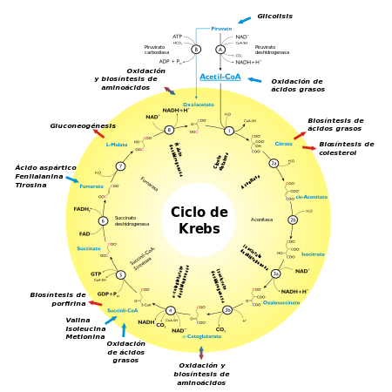

Resumen.
El ciclo del ácido cítrico se llama ciclo del ácido tricarboxilico (TCA) o ciclo de Krebs, en honor de Sir HANS KREBS, quien trabajo en él durante el decenio de 1930. Este ciclo es la ruta final de la oxidación del piruvato, ácidos grasos y cadenas de carbono de los aminoácidos. Dicho ciclo se lleva a cabo en la mitocondria.
El ciclo de Krebs también proporciona precursores para muchas biomoléculas, como ciertos aminoácidos. Por ello se considera una vía anfibólica, es decir, catabólica y anabólica al mismo tiempo.

Bibliografía.
Ramón C. (2014) el proceso de Krebs en la vida de los seres vivos
Los pasos que construyen un ciclo de Krebs
http://biologia.laguia2000.com/bioquimica/el-ciclo-de-krebs-paso-a-paso

